Министерство образования и науки Российской Федерации
Санкт-Петербургский Политехнический Университет Петра Великого
—
Институт компьютерных наук и кибербезопасности

ЛАБОРАТОРНАЯ РАБОТА № 1

«Основы криптосистемы RSA»

по дисциплине «Криптографические методы защиты информации»

Выполнил
студент гр. 5151001/00201 Атарщиков И. А.
<подпись>

Проверил
преподаватель Ярмак А. В.
<подпись>

Санкт-Петербург
2024
Оглавление
1 ЦЕЛЬ РАБОТЫ 3
2 ХОД РАБОТЫ 3
3 Контрольные вопросы 6
3.1 Какие задачи положены в основу безопасности системы RSA? 6
3.2 Показать, что схема RSA работает корректно для любого сообщения $m∈Z/nZ$. 6
3.3 Доказать, что задача разложения числа $n$ на множители и задача вычисления функции Эйлера $φ(n)$ полиномиально эквивалентны. 7
3.4 Показать, что схема RSA обладает свойством гомоморфности относительно операции умножения. 8
4 ВЫВОДЫ 8

ЦЕЛЬ РАБОТЫ
Изучение криптосистемы RSA, реализация алгоритмов зашифрования и расшифрования сообщений, формирования и проверки электронной цифровой подписи.

ХОД РАБОТЫ
В результате выполнения работы была разработана программа, способная шифровать, расшифровывать, подписывать файлы и осуществлять проверку подписи. Также имеются возможности генерировать сеансовые ключи и ключи для шифрования ключей — ключи RSA.
Ключи размером 1024 бит были сгенерированы при помощи библиотеки pycryptodome. Полученные значения хранятся в специальных файлах (рисунок 1) и считываются при работе программы оттуда же.
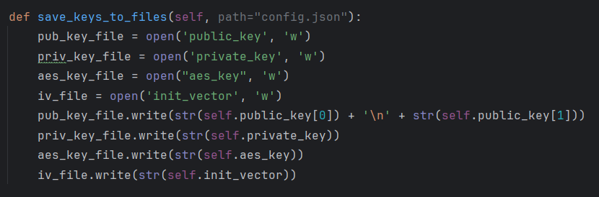
Рисунок 1 – Сохранение ключей в файл
Полученные значения открытого ключа, закрытого ключа и ключа AES можно увидеть на рисунках 2, 3, 4 соответственно.
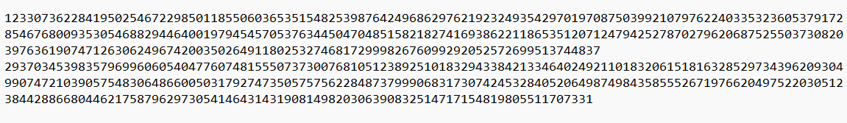
Рисунок 2 – Открытый ключ
Рисунок 3 – Закрытый ключ
Рисунок 4 – Ключ AES
Был зашифрован тестовый файл. При шифровании использовался алгоритм AES-256 со случайно сгенерированным вектором инициализации. Ключ данного алгоритма шифруется с помощью RSA и добавляется к зашифрованному тексту согласно нотации ASN-1. Размер RSA-ключей — 1024 бит. Содержимое зашифрованного файла можно увидеть на рисунке 5.
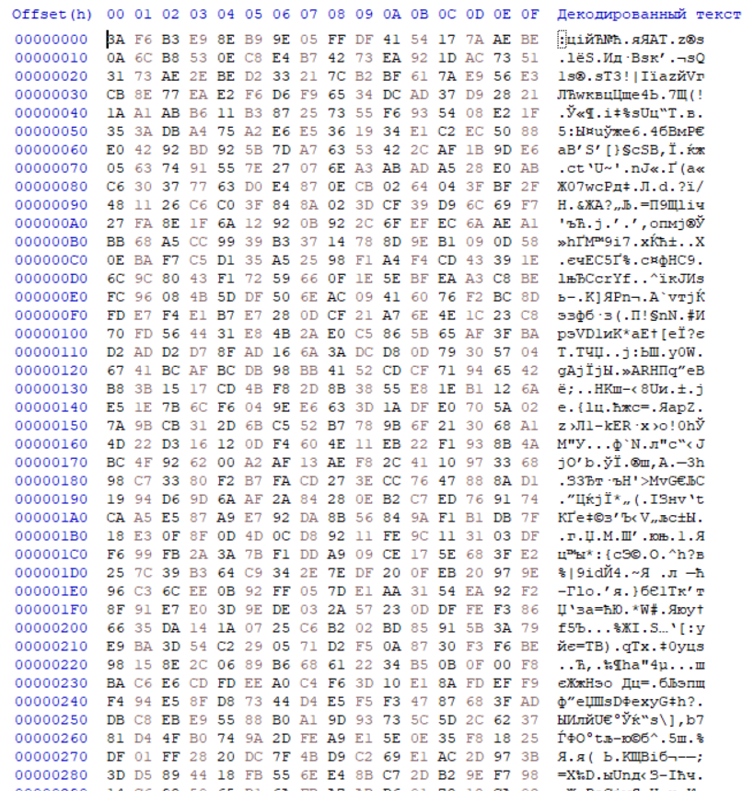
Рисунок 5 – Зашифрованный файл
В результате выполнения функции расшифрования файла было получено исходное сообщение.
Также были реализованы функции подписи файла с помощью RSA и проверки подписи.
Файл подписи был модифицирован, после чего была осуществлена повторная проверка подписи. Результаты на рисунках 6–7.
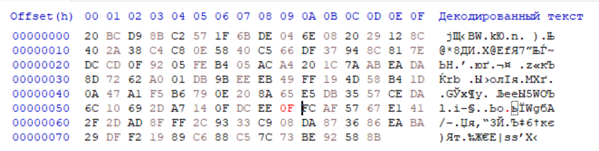
Рисунок 6 – Модифицированный хэш-файл
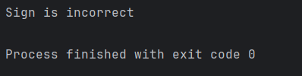
Рисунок 7 – Некорректная подпись

Контрольные вопросы

Какие задачи положены в основу безопасности системы RSA?
Задачи факторизации большого числа $n$ и вычисления $c=m^{e}\left(mod n\right)$.

Показать, что схема RSA работает корректно для любого сообщения $m∈Z/nZ$.
$m= m^{ed}mod\left(n\right),$ $n=pq, ∀m$,
Должны соблюдаться равенства:
$$m= m^{ed}mod\left(p\right),$$
$$m= m^{ed}mod\left(q\right),$$
$$m^{1}= m^{ed}mod\left(q\right),$$
$ed=1 mod\left(φ\left(n\right)\right)$, для некоторого целого $k$
$$ed=1+ kφ\left(n\right)=1+k\left(p-1\right)\left(q-1\right),$$
${m^{ed}mod\left(q\right)= m}^{1+ kφ\left(n\right)}\left(mod q\right)= m* m^{k\left(p-1\right)\left(q-1\right)}mod\left(q\right)=m \left(mod q\right)$.
Аналогично для p:
$m^{ed}mod\left(p\right)=m \left(mod p\right)$.
$m^{ed-1}$ кратно взаимно простым числам p и q. Значит $m^{ed-1}$ кратно их НОК, т.е. n.

Доказать, что задача разложения числа $n$ на множители и задача вычисления функции Эйлера $φ(n)$ полиномиально эквивалентны.
Пусть $n = pq$, где $p$, $q$ – простые числа, $p≠q$.
Тогда $φ\left(n\right)=\left(p-1\right)\left(q-1\right)= pq – p – q + 1 = n – p – q + 1$
Следовательно, $p + q = n – φ(n) + 1$.
Получили систему:
$$\left\{\begin{aligned}n = pq \\ p + q = n – φ(n) + 1\end{aligned}\right.→\left\{\begin{aligned}n=(n – φ\left(n\right)+ 1-q)q \\ p=n – φ\left(n\right)+ 1-q\end{aligned}\right.→→\left\{\begin{aligned}{-q}^{2}+\left(n – φ\left(n\right)+ 1\right)q-n=0 \\ p=n – φ\left(n\right)+ 1-q\end{aligned}\right.$$
Первое уравнение системы является квадратным уравнением относительно $q$. Выразим $q$ через формулы дискриминанта:
$$q=\frac{-(n – φ\left(n\right)+ 1)±\sqrt{D}}{-2}, где D={(n – φ\left(n\right)+ 1)}^{2}-4n$$
Подставим полученное выражение во второе уравнение системы и получим p:
$$p=n – φ\left(n\right)+ 1-\frac{-(n – φ\left(n\right)+ 1)±\sqrt{{(n – φ\left(n\right)+ 1)}^{2}-4n}}{-2}$$
Получили, что для вычисления $p$ и $q$ по известным $n$ и $φ\left(n\right)$ в большинстве используются «быстрые» операции – сложение и деление на 2, и только по одному разу происходит вычисление квадратного корня и возведение в квадрат. Однако из-за однократности этих операций ими можно пренебречь. В свою очередь, при вычислении функции Эйлера также используются операции произведения и сложения.
Таким образом, в силу использования одинаковых по сложности операций при вычислении функции Эйлера и при вычислении множителей числа можно говорить о том, что данные операции являются полиномиально эквивалентными. Обе задачи имеют вычислительную сложность O (√(n)).

Показать, что схема RSA обладает свойством гомоморфности относительно операции умножения.
Функция шифрования имеет вид: $E\left(m\right)=m^{k}mod(n)$. Покажем гомоморфизм по умножению $E\left(m_{1}\right)*{E(m}_{2})=m_{1}^{k}* m_{2}^{k}mod(n)= {{(m}_{1}m_{2})}^{k}mod(n)=E{(m}_{1}m_{2})$.

ВЫВОДЫ
В результате выполнения работы была изучена криптосистема RSA и использована на практике: разработана программа, реализующая шифрование и расшифрование файлов, а также цифровую подпись файлов и ее проверку.

